PADRE BEOZZO: “Não vos deixarei órfãos. Eu virei a vós”. João 14, 15-2
Liturgia para o VI Domingo do Tempo Pascal

Por O Fato Redação

em Padre José Oscar Beozzo

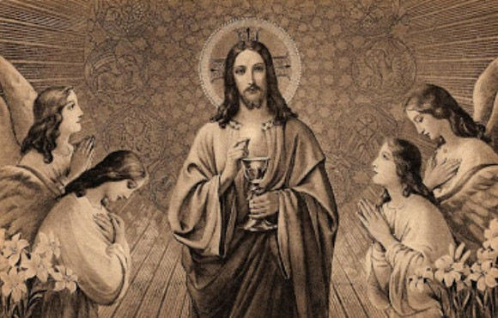

No evangelho de hoje, Jesus promete aos discípulos e a nós: “Se me amais, guardareis os meus mandamentos, e eu rogarei ao Pai e Ele vos dará um outro Defensor, para que permaneça sempre convosco, o Espírito da Verdade, que o mundo não é capaz de receber…” (14, 15-17).

Oferece-nos estes três dons: o Espírito Defensor, o amor do Pai e a presença do Pai e do Filho em nós. O Espírito é o advogado, o consolador, o intercessor, aquele que nos socorre em todas as necessidades. Faz ainda outra promessa, no momento em que deve partir: “Não vos deixarei órfãos. Eu virei a vós” (14, 18). Há orfandades espirituais, quando perdemos nossos guias e inspiradores, mas também a muito real, como a das 300 mil crianças que ficaram órfãs em nosso país, durante a pandemia do Corona vírus. Isso nos remete à celebração do dia das Mães. Que essas crianças encontrem em suas avós ou tias a mãe ou o pai que perderam. Que celebremos com Maria, sua explosão de alegria, a mesma de tantas mulheres, ao saberem que serão mães: “A minha alma engrandece o Senhor e exulta meu espírito em Deus meu Salvador, que olhou a pequenez de sua serva” (Lc 1, 1-2). Acompanhemos igualmente a dor e as lágrimas de Maria que recebe nos braços, o corpo de seu filho baixado da cruz, em sofrida solidariedade com todas as mães que vem perdendo seus filhos por bala perdida, tiroteios, acidentes, chacinas premeditadas e que gritam por justiça e por uma sociedade em que a vida seja promovida e respeitada incondicionalmente. Passamos pelo 13 de maio, dia da tardia Lei Áurea e da inacabada tarefa de abolirmos racismo e discriminações em nossa sociedade; dia dos pastorzinhos de Fátima e também da abertura da V Conferência Geral do episcopado latino-americano e caribenho em Aparecida (2007). Seu documento final tornou-se inspiração e guia para o ministério do Papa Francisco.

Confira o vídeo: https://www.youtube.com/watch?v=1ZvCZl4hFLc

Publicado em: https://ofatomaringa.com/padre-beozzo-nao-vos-deixarei-orfaos-eu-virei-a-vos-joao-14-15-2/

